Aiškinamasis raštas

Rokiškio rajono savivaldybės teritorijos Nekilnojamojo kultūros paveldo apsaugos specialusis planas - kultūros paveldo tinklų schema (toliau – Tinklų schema, Dokumentas), rengiama vadovaujantis:
1. Nekilnojamojo kultūros paveldo apsaugos specialiojo teritorijų planavimo dokumentų rengimo taisyklėmis, patvirtintomis Lietuvos Respublikos kultūros ministro ir Lietuvos Respublikos aplinkos ministro 2005 m. birželio 23 d. įsakymu Nr. ĮV-261/D1-332 „Dėl Nekilnojamojo kultūros paveldo apsaugos specialiojo teritorijų planavimo dokumentų rengimo taisyklių patvirtinimo“ (Žin., 2005, Nr. 81-2973) (toliau - Taisyklės).
2. Kultūros paveldo departamento prie Kultūros ministerijos (toliau – Departamentas) direktoriaus 2007-04-03 įsakymu Nr.Į-116 „Dėl Lietuvos Respublikos apskričių, rajonų ir miestų savivaldybių nekilnojamojo kultūros paveldo apsaugos specialiųjų planų rengimo“ (Žin., 2007, Nr. 40-1525) ir Departamento direktoriaus 2007-08-07 įsakymu Nr.Į-325 „Dėl Kultūros paveldo departamento prie Kultūros ministerijos direktoriaus 2007 m. balandžio 3 d. įsakymo Nr.Į-116 „Dėl Lietuvos Respublikos apskričių, rajonų ir miestų savivaldybių nekilnojamojo kultūros paveldo apsaugos specialiųjų planų rengimo“ pakeitimo“ (Žin., 2007, Nr.89-3545).
3. 2007 m. rugsėjo 17 d. Rokiškio rajono savivaldybės Nekilnojamojo kultūros paveldo apsaugos specialiojo plano Planavimo darbų programa (užduotimi).

Planavimo tikslas – užtikrinti kultūros paveldo objektų, vietovių išsaugojimą.
Rokiškio rajono savivaldybės Tinklų schema parengta vadovaujantis atitinkamais specialiojo planavimo šio tipo Dokumento rengimui nustatytais reikalavimais – kultūros paveldo objektų, jų teritorijų, apsaugos zonų, vietovių, jų apsaugos zonų sistemai nustatyti ir įtvirtinti remiantis atitinkamo laikotarpio – iki 2007-05-01 į Kultūros vertybių registrą (toliau – Registras) įrašytų kultūros paveldo objektų bei vietovių duomenimis.
Šio Dokumento nuostatos leis siekti kultūros paveldo objektų, vietovių išsaugojimą, nes Tinklų schemoje pateikiamų duomenų sistemos apie kultūros paveldo išsidėstymą savivaldybės teritorijoje dėka fiziniai bei juridiniai asmenys, numatantys pradėti veiklą šių objektų, vietovių teritorijose ar jų apsaugos zonose ir žinodami, jog pagal kultūros paveldo saugojimo prioritetus, principus ir taikytinus paveldosaugos reikalavimus yra nustatomos galimos veiklos sąlygos, rengiamais teritorijų planavimo dokumentais planuojamą veiklą įteisins laikantis nustatytų paveldosaugos reikalavimų ir tuo užtikrins kultūros paveldo objektų, vietovių vertingųjų savybių išsaugojimą.

Planavimo uždaviniai – nustatyti kultūros paveldo objektų, vietovių sistemą, jų sklaidą, sankaupas. Šiuo dokumentu nenumatoma kultūros paveldo objektų bei vietovių, jų teritorijų, apsaugos zonų, vietovių, jų apsaugos zonų sistemos arba jos dalių plėtros bendroji strategija todėl atitinkami sprendiniai nerengiami. Šie sprendiniai bus nustatomi kitų lygmenų planavimo dokumentuose integruojant sprendinius į bendrąsias planavimo programas ar projektus. Jais bus pildomi ar tikslinami patvirtintose tinklų schemose fiksuoti duomenys.

Planavimo uždaviniai įvykdomi žemėlapyje koordinuotais taškais pažymint iki 2007-05-01 į Registrą įrašytus nekilnojamojo kultūros paveldo objektus bei vietoves esančius Rokiškio rajono savivaldybės teritorijoje.

Planavimo lygmuo (pagal planuojamos teritorijos dydį bei sprendinių konkretizavimo lygį) – rajono lygmens specialusis planas.

Planavimo organizatorius – Kultūros paveldo departamentas prie Kultūros ministerijos (toliau - Departamentas), Šnipiškių g. 3, LT-09309 Vilnius.

Planavimo organizatoriaus funkcijas vykdo – Departamento Panevėžio teritorinis padalinys, Laisvės a. 1, LT-35175 Panevėžys.

Tinklų schemos rengėjas – UAB „Aplinkos inžinerija“, Linkmenų g. 28, Vilnius.

Tinklų schemą tvirtina Lietuvos Respublikos kultūros ministerija arba jos įgaliotas Kultūros paveldo departamentas prie Kultūros ministerijos, kaip tai nustatyta Taisyklių 35.1 punktu.

Tinklų schemos rengimas

Tinklų schema rengiama pagal iki 2007-05-01 į Registrą įrašytų kultūros paveldo objektų bei vietovių duomenis, pateiktas planavimo sąlygas, planavimo darbų programą (užduotį) bei planuojamoje teritorijoje esančių kultūros paveldo objektų teritorijų bei apsaugos zonų planinę medžiagą (pridedama planavimo procedūrų dokumentuose).

Esamos padėties analizės stadijoje išanalizuojami Registro duomenys apie planuojamoje teritorijoje esančius kultūros paveldo objektus bei vietoves. Šie objektai, vietovės suskirstomi pagal objektų reikšmingumo lygmenį. Išsiaiškinama, kurių objektų teritorijos yra nustatytos koordinuotais taškais žemėlapių koordinačių sistemoje (LKS-94), o kurių buvimo vietą reikės nustatyti.
Nustatyta, kad Rokiškio rajono savivaldybės teritorijoje yra:
– pasaulio paveldo objektų – 1;
– kultūros paminklų – 23;
– valstybės saugomų kultūros paveldo objektų – 62;
– savivaldybės saugomų kultūros paveldo objektų – 0;
– kitų kultūros paveldo objektų – 86 (tame tarpe ir Vertinimo tarybų sprendimais iki 2007-05-01 į Registrą įrašyti objektai);

Tinklų schemos sprendinių koncepcija, atsižvelgiant į planuojamoje teritorijoje esančių kultūros paveldo objektų saugojimo prioritetus, principus ir taikytinus paveldosaugos reikalavimus, nustatyta planavimo darbų programoje (užduotyje).
Rokiškio rajono savivaldybės teritorijoje esantys kultūros paveldo objektai Dokumento sprendiniuose žymimi skirstant juos pagal objekto reikšmingumo lygmenį (skirtingomis spalvomis):
- kultūros paminklai – ○ (raudona spalva);
- valstybės saugomi kultūros paveldo objektai – ○ (oranžine spalva);
- savivaldybių saugomi kultūros paveldo objektai – ○ (violetine spalva);
- kiti kultūros paveldo objektai – ○ (mėlyna spalva), t.y: istorijos ir kultūros paminklai (AtV,IV,AV,...), naujai išaiškinami objektai (IP), laikinoje apskaitoje esantys objektai (LA) bei Vertinimo tarybų sprendimais iki 2007-05-01 įrašyti į Registrą objektai.
Prie Tinklų schemos sprendinių grafinės dalies pateikiamas savivaldybės teritorijoje esančių kultūros paveldo objektų sąrašas, nurodant objekto eilės numerį, kuriuo jis pažymėtas plane, jo unikalų kodą Registre (MC), objekto vardą ir pavadinimą, buvusį kodą Registre (G, S, A, AtV, IV, UV, AV.. IP, LA) ir objekto teritorijos taško koordinates X ir Y.

Tinklų schemos sprendiniai

Tinklų schemos brėžinyje (M 1:50 000) pažymėti savivaldybės teritorijoje esantys kultūros paveldo objektai pagal jų reikšmingumo lygmenį (žymint nustatyta spalva) ir nurodyti šių objektų duomenys.
Tinklų schemoje pažymėtuose kultūros paminkluose bei valstybės saugomuose kultūros paveldo objektuose (Žin., 2005, Nr. 58-2034), jų teritorijose ar apsaugos zonose esančiuose žemės sklypuose taikomi paveldosaugos reikalavimai, nustatomi vadovaujantis Nekilnojamojo kultūros paveldo apsaugos įstatymu (Žin., 2005, Nr.153-5571).
Tinklų schemoje pažymėtuose kituose kultūros paveldo objektuose taikoma pradinė apsauga, nustatyta Nekilnojamojo kultūros paveldo apsaugos įstatymo reikalavimais (Žin., 2005, Nr. 153-5571). Šiems objektams taip pat taikomi reikalavimai, nustatyti Lietuvos Respublikos Vyriausybės 2006 m. gegužės 29 d. nutarimu Nr.486 „Dėl Nekilnojamojo kultūros paveldo objektų apsaugos zonų nustatymo taisyklių patvirtinimo“ (Žin., 2006, Nr. 61-2197).
Specialusis planas atitinka projektavimo darbų programoje (užduotyje) nurodytus planavimo tikslus.

Plano sprendinių poveikio vertinimas
Planavimo Dokumente pateikiama tik informacija apie iki 2007-05-01 į Kultūros vertybių registrą įrašytų kultūros paveldo objektų, vietovių buvimo vietą, pažymint ją koordinuotais taškai grafinėje duomenų bazėje ir šį paveldą nurodant pagal jo sandarą ir vertingųjų savybių pobūdį. Plano sprendiniais nenustatoma (nenumatoma) jokia ūkinė veikla. Plano sprendiniais nenustatoma jokių naujų specialiųjų sąlygų savivaldybės teritorijoje esantiems žemės sklypams. Plano sprendiniai neturi įtakos Teritorijų planavimo dokumentų sprendinių poveikio vertinimo tvarkos aprašo (Žin., 2004, Nr. 113-4228) 7 punkte nurodytiems aspektams, todėl sprendinių poveikis nevertinamas.
Tinklų schemos kartografinis pagrindas
Skaitmeninių duomenų bazės sukūrimui buvo naudojamas Lietuvos Respublikos M1:10000 skaitmeninis rastrinis ortofotografinis žemėlapis ORT10LT pagal licencinę sutartį Nr. ORT10LT-526 su VĮ Distancinių tyrimų ir geoinformatikos centras „GIS-Centras”.
Lietuvos Respublikos M1:10000 skaitmeninio rastrinio ortofotografinio žemėlapio ORT10LT duomenys:
- žemėlapių koordinačių sistema - LKS-94;
- elipsoidas GRS-80 (B, L);
- skersinė Merkatoriaus projekcija (X, Y);
- ašinis meridianas 24°;
- projekcijos mastelis ties juo 0.9998;
- nomenklatūrinių lapų dydis 5 km x 5 km;
- M 1:10000.

Skaitmeniniai duomenys - spalvoti, TIFF ir SID formate, skiriamoji geba 0,5 m (duomenų apimtis TIFF - 300 MB, SID ~ 17 MB).

ORT10LT padengimo schema

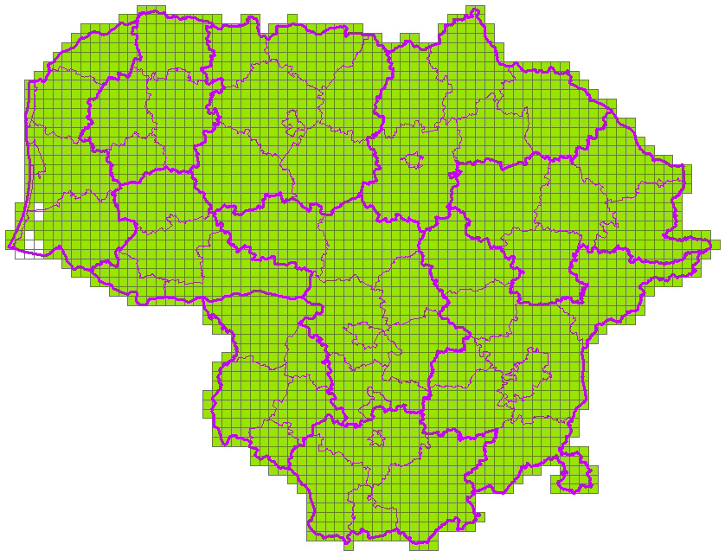

Kultūros paveldo tinklų schema išbraižyta naudojant kartografinį pagrindą - Lietuvos kosminio vaizdo žemėlapio M 1:50000 skaitmeninę duomenų bazę LTDBK50000-V. Kartografinis pagrindas LTDBK50000-V buvo naudojamas pagal licencinę sutartį Nr. LTDBK50000 -248.

Lietuvos kosminio vaizdo žemėlapio M 1:50000 skaitmeninės duomenų bazės LTDBK50000-V duomenys:
- žemėlapių koordinačių sistema - LKS-94;
- elipsoidas GRS-80 (B, L);
- skersinė Merkatoriaus projekcija (X, Y);
- ašinis meridianas 24°;
- projekcijos mastelis ties juo 0.9998;
- nomenklatūrinių lapų dydis 5 km x 5 km;
- M 1:50000.

LTDBK50000-V padengimo schema

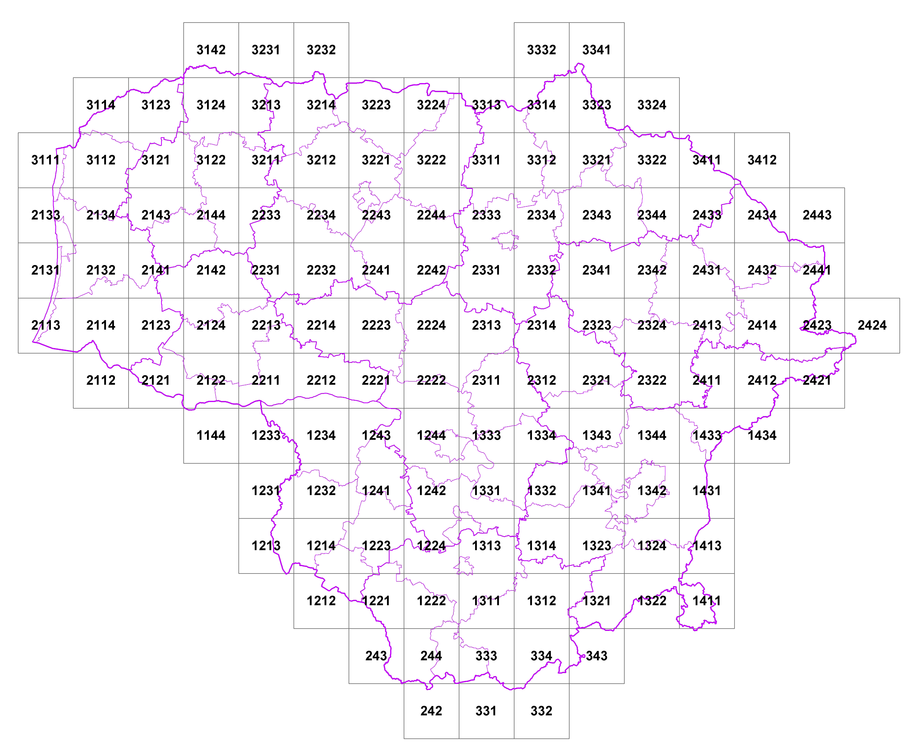

  UAB „APLINKOS INŽINERIJA“  Įm. kodas 300593710  Linkmenų g. 28, 08217 Vilnius |  |  |  | Planuojama teritorija
 |  |  |  | ROKIŠKIO RAJONO SAVIVALDYBĖ
 | V.Pavardė | Parašas | Data | ROKIŠKIO RAJONO SAVIVALDYBĖ
Projektų vadovė | Giedrė Eleonora Miknevičienė |  |  | ROKIŠKIO RAJONO SAVIVALDYBĖ
Vykdytoja | Silvija Kalinauskaitė |  |  | Pavadinimas
Vykdytojas | Eduardas Urbonas |  |  | KULTŪROS  PAVELDO TINKLŲ SCHEMA
PLANAVIMO ORGANIZATORIUS |  |  |  | KULTŪROS  PAVELDO TINKLŲ SCHEMA
Kultūros paveldo departamento prie Kultūros ministerijos Tauragės teritorinis padalinys |  |  |  | KULTŪROS  PAVELDO TINKLŲ SCHEMA

